**.**

**CURRICULUM VITAE**

 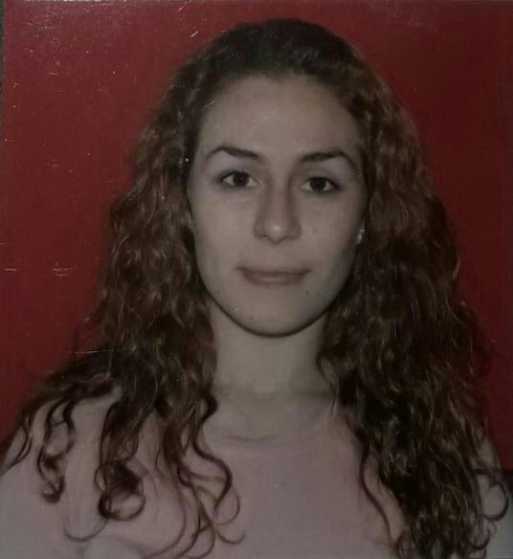

**Datos Personales**

* *Nombre y Apellido: Perla Antonia Ovelar Spaini*

* *Fecha de nacimiento: 03/03/1.997.-*
* *Dirección: Galicia 28- Barrio Villa Galicia – Compañía Salado - Limpio*
* *Teléfono: 0991192778 Opcionales: 0993562049*
* *Doc. Identidad: 5.648.772*
* *Email:* [*perlaspaini@hotmail.com*](mailto:perlaspaini@hotmail.com)

**Formación académica**

*2.04-2.009 Primaria: Escuela UNIÓN EUROPEA - Limpio*

*2.010-2.015 Secundaria: Colegio NUESTRA SEÑORA DE LA ASUNCIÓN.*

*2.016 Centro Educativo Augusto Roa Bastos - Limpio*

*TITULO:*

*Bachiller Técnico en CIENCIAS SOCIALES*

*Idiomas Castellano – Guaraní – Francés básico.*

*Otros Informática: Operador Básico (Dactilografía, (*Manejo de computadora, internet, email.) software excel

*Danza. (Academia: Compasses – Geraldine Doldán)*

*Dibujo y Pintura en Porfirio busto.*

*FACULTAD DE DISEÑO Y ARTE.*

*Ilustración profesional y diseño Gráfico en ART STUDIUM*

*Dibujo Arquitectónico en ART STUDIUM*

**Experiencia Laboral/Profesional**

Recepcionista en NORITA RODRÍGUEZ SPA.

Recepcionista en PENNER AUTOMOTORES S.R.L

Recepcionista en Waltart *Só*ciedad Anonima

* **Referencias personales**

NORITA RODRÍGUEZ SPA. Secretaria Antonella Galeano 0991261296

PENNER AUTOMOTORES S.R.L 2897000 RRHH. Alba Medina

WALTART SOCIEDAD ANÓNIMA Sr. Togniatti 0981376020